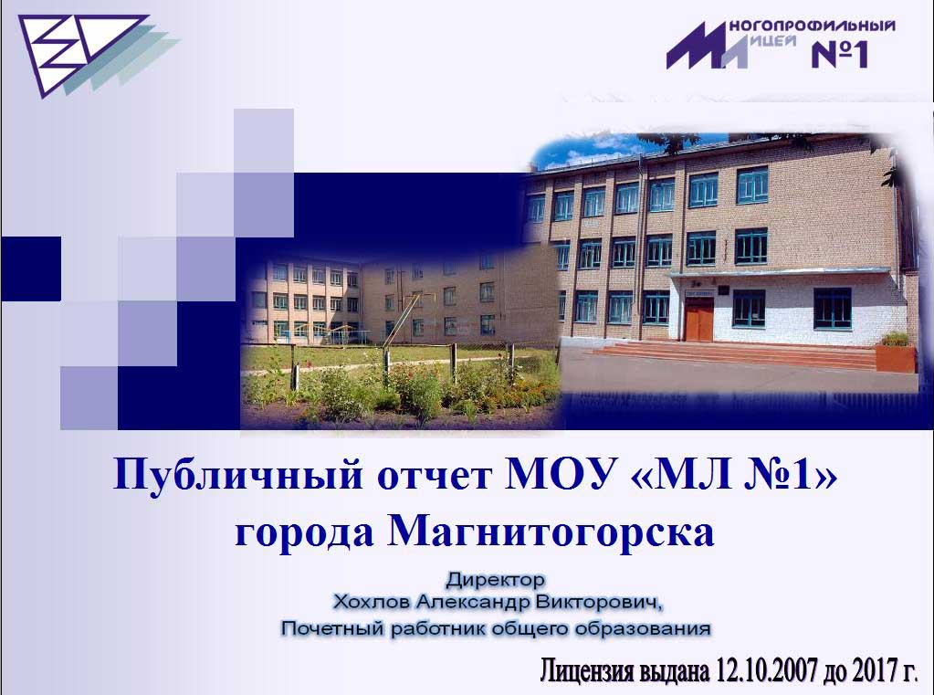
Управление образования Липецкой области
МОУ лицей №4 г. Данкова Липецкой области

Концепция воспитательной
деятельности
«Начни с себя»

Подготовила:
учитель информатики
Баркалова Ольга Борисовна.

2010 г.
Когда я был молодым, я планировал изменить весь мир. Когда я стал немного старше, я понял, что это самонадеянно, поэтому я решил изменить свое государство. Это также, как я понял, став старше, было самонадеянно, поэтому я решил изменить свой город. Когда я понял, что не смогу даже того, я попытался изменить свою семью.
Теперь я старый человек и знаю, что должен был начать с изменения себя. Может быть, если бы я начал с самого себя, мне бы удалось изменить свою семью, город или государство, и кто знает, может, даже мир.
Притча

Концепция воспитательной деятельности
«Начни с себя»

В современных условиях активизируется развитие педагогики в самых разных направлениях: гуманистическая, социальная, диагностическая, коррекционная, экспериментальная, педагогика мира, коллективного творческого воспитания, педагогика сотрудничества, педагогика ненасилия.
В своей педагогической деятельности опираюсь на концепцию Н.Е. Щурковой «Формирование образа жизни, достойной Человека».

Важными в своей воспитательной работе с классом я считаю следующие идеи:
- Идея развития. Основной смысл воспитательной работы - развитие личности ученика его субъективности и индивидуальности, творческих и интеллектуальных способностей, развитие умений самообразования и самовоспитания.
- Идея сотрудничества. Совместная коллективная творческая деятельность детей, детей и родителей; сотворчество детей и учителей в процессе обучения и воспитания является по сути своей продуктивной созидательной деятельностью, способствующей переживанию и детьми, и взрослыми «ситуации успеха».
- Идея творчества. В процессе творческой деятельности происходит развитие способностей и формирование потребностей личности. Развитие мотивации и овладение методами творческой деятельности способствует более полному самовыражению личности ученика.
- Идея выбора и ответственности. Имея возможность выбирать интересные для него виды и формы деятельности, ребенок должен научиться предполагать возможные результаты и нести за них ответственность.
- Идея деятельности. Деятельность не является набором разнообразных форм деятельности, а призвана породить удовлетворение и радость от процесса деятельности и реализуемой идеи, от переживания ценностного эмоционального отношения к объекту деятельности.
- Идея открытости. Тесный контакт с семьей, участие родителей в процессе воспитания, доступность для родителей информации об эффективности процесса воспитания ребенка, взаимодействие с культурными и воспитательными учреждениями окружающего социума
В реализации программы воспитательной работы опираюсь на практические рекомендации, публикующиеся в журналах «Воспитание школьника», «Классный руководитель».

Цель: развитие творческих, интеллектуальных задатков, воспитание нравственной и физически здоровой личности, способной к успешной социализации в обществе и активной адаптации на рынке труда.

Под интеллектуальной личностью я понимаю личность, усвоившую школьный объем знаний, способную к самообразованию и саморазвитию.
Нравственная личность, усвоившая и принявшая общечеловеческие и гуманистические ценности, имеет гражданскую позицию, способна выбрать нравственные формы самореализации и самовыражения, готова к созидательной деятельности, испытывает потребность в личной и общественной полезной деятельности, ответственна в выполнении личных обязательств.
Творческая личность, инициативная и самостоятельная, имеющая активную жизненную позицию обладает умениями, позволяющими ей успешно социализироваться в обществе:
- владеть коммуникативными навыками, навыками успешного поведения;
- иметь адекватную самооценку, уверенность в своих силах и возможностях;
- быть готовой к преодолению трудностей, профессиональному самоопределению и достижению жизненного успеха.

Воспитательные задачи:

- Приобщать учащихся к общечеловеческим ценностям и национальной культуре.
- Способствовать интеллектуальному развитию личности и формированию умения самообразования.
- Создавать условия для развития учащихся и оказание помощи в развитии творческого потенциала, способностей, склонностей, жизненного самоопределения, самоориентации в семье, школе, обществе.
- Способствовать созданию благоприятной психологической атмосферы сотрудничества через организацию индивидуальных, групповых коллективных форм творческой деятельности и создание «ситуации успеха».
- Социальная защита и охрана детства, жизни и здоровья детей, среды обитания, их достоинства и прав личности.

Принципы работы
- Приоритет общечеловеческих нравственных ценностей.
- Принцип гуманизма. Принятие ребенка как данности, признание его абсолютной ценности, уважение его достоинства, поощрение и стимулирование каждого его успеха, поддержка и направление его развития.
- Принцип демократизма. Нравственная направленность педагогического процесса определяет уважение к растущей личности, помощь и поддержку, сотрудничество в процессе развития культуры жизнедеятельности человека
- Принцип субъективности. Создание возможности для проявления субъективного начала растущего человека, стимулирование самосознания школьника.
- Принцип выбора. Возможность выбирать цели, формы и содержание жизнедеятельности сочетается с развитием умения предвидеть последствия своего выбора и нести за него ответственность. Создание ситуации выбора позволит расширить сферу самореализации личности и учеников и учителей.
- Принцип
- трудничества:
СО
- чувствие;
- причастность;
- действие;
- творчество;
- знание;
- держание.
Сотрудничество включает в себя сопричастность, содействие, сотворчество, сознание, содержание, сострадание, совесть, а так же радость, успех, счастье. В этом гармония.
- Принцип творчества. Творчество я рассматриваю как универсальный механизм развития личности, обеспечивающий ее вхождение в мир культуры и освоение способа существования в современном мире. Совместное бытие детей и взрослых обеспечивает творческую позицию на всех этапах творческой деятельности: от выдвижения цели до оценки результата.

Средства реализации воспитательной цели, задач и идей.

1. Содержание воспитания:
а) Использование богатства мировой и отечественной культуры для формирования нравственных качеств личности, духовности и противодействия негативным тенденциям современной жизни.
б) Развитие ценностных представлений и отношений к себе, другим людям, семье, природе, образованию, труду, культуре, Отечеству, миру, Человечеству.
в) Воспитание знаниями, мотивация познавательного интереса, ведущая роль методов творческой деятельности в обучении и воспитании, развитие потребности в самообразовании.
г) Использование педагогических и психологических приемов для формирования адекватной положительной самооценки и потребности в выборе нравственных форм самореализации и самоутверждения.
д) Создание психологической атмосферы, комфортной для каждого ребенка, способствующей развитию его индивидуальности, творчества, навыков созидательной деятельности и достижения жизненного успеха.
е) Объединение усилий педагогического коллектива и родителей для создания условий, способствующих развитию и самоопределению личности. Сотворчество, сотрудничество и воспитание личным примером.
ж) Предоставление ребенку права выбора видов и форм деятельности.
з) Сохранение, укрепление традиций класса.
и) Максимальное использование культурного и воспитательного потенциала лицея и микросоциума (кинотеатр «Дон», планетарий, библиотека и т.д.).
к) Содействие профессиональному самоопределению учащихся.
л) Создание условий для проявления учащимися инициативы, формирования навыков самоуправления, самоорганизации, самообслуживания, стремления к социально значимой деятельности.

2. Приемы и методы воспитательной деятельности:

а) убеждения;
б) перспективы;
в) авансирования личности;
г) создания ситуация успеха;
д) опоры на индивидуальные способности;
е) реалистического оптимизма;
ж) общественного мнения;
з) поощрения;
и) игра;
к) социально-значимая деятельность.

Нравственно-эстетическое
(классные часы, дни именинника, тематические вечера, общешкольные КТД)
Экологическое
(традиционные осенний и зимний походы в лес, участие в акциях «Чистый родник», «Помоги птицам»)
Гражданско-патриотическое
(тематические вечера «Города-герои», участие в акциях, посвященных 65-летию победы в Великой отечественной войне)
ЗОЖ
(классные часы, создание стенгазеты, участие в игре «Поле чудес»)
НАПРАВЛЕНИЯ ДЕЯТЕЛЬНОСТИ
Правовое
(классные часы «Я и закон», правовая игра «Суд над хулиганством» и т. д.)
Трудовое
(трудовые десанты, классные часы по профориентации «Ты и твоя будущая профессия», «Такая изменчивая мода» и т.д.)

3. Условия успешной реализации цели:
а) опора на традиции класса и школы;
б) сотрудничество с учителями, работающими в классе;
в) осуществление взаимодействия с семьей, использование воспитательного потенциала семьи;
г) опора на индивидуальные способности детей.

4. Прогнозируемые результаты:
В идеале выпускник видится личностью:
- Нравственной, уважающей общечеловеческие ценности с активной жизненной позицией;
- Способной творчески решать жизненные вопросы;
- Способной делать выбор на основе усвоенных нравственных ценностей и нести за него ответственность;
- Способной к саморазвитию и самовоспитанию.

Программа воспитания семиклассников
«НА СТОРОНЕ ПОДРОСТКА»

Данная программа, учитывая сильные и слабые стороны нашего коллектива, призвана реализовать поставленную нами на 2009-2010 учебный год цель.
Цель деятельности:
- Формирование и развитие личностных и социальных навыков.
- Формирование и развитие навыков самопознания и саморазвития.
- Создание условий для саморазвития и самореализации личности обучающихся, их успешной социализации в обществе.

Реализация цели требует решения следующих задач:

- Коллективный уровень:
- помочь учащимся адаптироваться к новым условиям обучения в седьмом классе в связи с объединением нескольких школ города в единое целое, построить доброжелательные, доверительные отношения с учителями-предметниками;
- работать над совершенствованием коллективной организаторской деятельности;
- совершенствовать систему гуманистических, духовно-нравственных отношений в классном коллективе через разнообразные виды воспитывающей деятельности учащихся;
- через организацию КТД создавать ситуации для осознанного выбора учащимися активной жизненной позиции.

- Групповой уровень:
  - организовать деятельность микроколлективов, учить ребят культуре общения в процессе коллективной творческой деятельности;
  - учить планировать свою деятельность, анализировать итоги деятельности;
  - продолжать развивать умение работать в команде, умение вести дискуссию, умение высказывать свое мнение, умение коллективно решать творческие задачи.

- Индивидуальный уровень:
  - построение адекватной Я-концепции;
  - формирование навыков анализа чувств и саморегуляции;
  - формирование навыков принятия обоснованных решений;
  - формирование навыков преодоления стресса;
  - формирование навыков эффективного с окружающими;
  - формирование навыков разрешения конфликтов.

В программе - приоритет общечеловеческих нравственных ценностей, потому что «добрый человек из доброго сердца выносит доброе… Источник богатств, духовных и материальных, есть Сердце». Я убеждена, что основная задача воспитания – «научить сердце видеть и чувствовать », т.е. развивать в ребенке позитивные качества и принципы жизни, которые человек должен реализовывать в повседневной жизни, в семье, на работе, в обществе.

Деятельность, общение и отношения в классе строятся на следующих принципах:
- Принцип индивидуальности. Каждый ребенок уникален и талантлив. Моя же задача – помочь ему раскрыть и развить эти качества, выступать консультантом.
- Принцип выбора. Каждому ребенку важно реализовать себя в коллективе. Необходимо и можно для каждого найти дело по душе, поручение по силам
- Принцип сотворчества. Творчество как высший уровень психической деятельности человека – это основной и универсальный механизм развития личности. Совместная творческая деятельность, в которой каждый ученик находит приложение своим способностям, способствует переживанию детей ситуации успеха, эмоционально закрепляя достигнутые результаты. Развитие способности к творчеству в дальнейшем создает благоприятные предпосылки для жизненного и профессионального успеха. Моя же задача - выступать консультантом, направлять и оценивать самостоятельную деятельность учащихся.
- Принцип общественной полезности. Деятельность для других объединяет усилия коллектива, повышает его значимость в собственных глазах, стимулирует процесс самореализации учащихся.

Содержание воспитательной деятельности:

№ п/п | Тема |  | Содержание
I | Вводное занятие |  | Создание комфортной, доверительной, безопасной обстановки. Принятие правил.
II | Я-концепция |  | Формирование адекватной Я-концепции, осознание своей уникальности и неповторимости.
III | Самоуважение |  | Формирование и развитие навыков самоуважения, уважения к другим людям.
IV | Чувства |  | Осознание необходимости анализа собственных чувств и способов их регуляции.
V | Стресс |  | Стресс, его природа. Способы и возможности преодоления стресса.
VI | Взаимодействие с окружающими (сверстники, взрослые) |  | Формирование и развитие навыков сотрудничества, взаимодействия, взаимопомощи.
VII | Общение |  | Формирование и развитие навыков эффективного и конструктивного общения со взрослыми и сверстниками.
VIII | Конфликты |  | Конфликты и их природа, нахождение в конфликте, выход из него, конструктивное разрешение конфликтов.
IX | Принятие решений | Формирование и развитие навыков принятия решений, ответственности за себя и свои поступки. Алгоритм принятия решений.
X | Курение | Причины курения. Воздействие курения на организм человека. Альтернативы курению.
XI | Алкоголь | Влияние алкоголя на организм человека. Толерантность. Формирование зависимости.
XII | Нелегальные наркотики | Причины употребления. Влияние на организм. Зависимость. Альтернативы употреблению.
XIII | Технология отказа | Формирование и развитие навыков ассертивного поведения. Способы сказать «нет».
XIV | Ценности | Формирование системы ценностей. Собственные ценности, семейные.
XV | Заключительное занятие | Подведение итогов. Анкета обратной связи.

Механизм реализации
Программы
Во внеурочное время реализация концепции достигается через развитие детского самоуправления, проведение социально направленных классных часов, различного рода мероприятий, конкурсов, экскурсий, походов, ведется работа по формированию Портфолио. Деятельность учащихся по его созданию позволяет оценить личную социальную успешность учащихся и является предметом рефлексии полученного опыта, образовательных и профессиональных перспектив старшеклассника.
Разработана система анализа результатов, подведения итогов, поощрения учащихся класса. Разработаны дипломы для участников, организаторов и инициаторов социальной деятельности.

Система взаимодействия классного руководителя с классом

Классный
руководитель
Психолог
Социальный педагог
Родительский комитет

Совет
старшеклассников
Программа развития класса и личности
«На стороне подростка»

Учащиеся
Педагогический мониторинг

внутриклассные КТД

Традиции класса и школы

Общешкольные КТД

Портфолио
учащихся
Коррекция

Индивидуальная работа с учащимися

1. Работа с одаренными детьми:
- собеседование с учителями, работающими в классе, построение индивидуальной образовательной траектории;
- организация участия детей в школьных олимпиадах;
- мониторинг уровня интеллектуального развития детей (психолог).

2. Работа с детьми, проявляющими лидерские качества:
- организация работы по системе чередующихся традиционных поручений;
- организация индивидуальной творческой деятельности;
- включение в общешкольное воспитательное пространство.

3.Работа с детьми, имеющими проблемы в общении:
- беседа с родителями;
- совместная работа со школьным психологом;
- наблюдение и особое внимание, коррекция;
- организация деятельности, способствующей расширению круга общения;
- повышение статуса детей в классе.

Организация самоуправления в классе

осуществляется через систему чередующихся и постоянных (традиционных) поручений.

Классное собрание:
- планирует работу в классе;
- подводит итоги работы;
- распределяет поручения между творческими группами;
- поощряет.

Совет класса:
- отвечает за организацию учебного процесса;
- готовит внеклассные мероприятия;
- организует дежурство по классу, лицею;
- отвечает за организацию спортивной работы.

Система самоуправления класса
Классное
собрание
Родительский
комитет
Общешкольное собрание

Знание. Труд. Наука.
Физкультура. Спорт. Здоровье.
Культура. Искусство. Творчество.
Пресс-центр

Творческие группы
Совет класса (староста, члены творческих групп, классный
руководитель)

Традиции класса

1. Все всегда во всем вместе.
2. Каждому дело по душе.
3. Все дела творчески

4. Традиционные КТД
- Дни рождения одноклассников;
- Новогодние «капустники»;
- Осенний и весенний походы в лес;
- Коллективное планирование;
- Уроки доброты;
- Дни здоровья;
- Последний звонок и др.

Работа с родителями

Система образования и воспитания не может быть успешной, если не учитываются интересы трех основных субъектов: учащихся, их родителей и преподавателей.

Цель: Развитие эффективности взаимодействия семьи и школы в воспитании детей

Задачи:
- Расширить сферу участия родителей в организации жизнедеятельности класса
- Организовать постоянно действующий педагогический консилиум для родителей для оказания помощи в вопросах воспитания детей.
- Способствовать повышению роли семьи в воспитании детей.

Родительские
собрания
Общешкольные
и внутриклассные
мероприятия
Личные консультации педагога
Посещение на дому
Изучение семьи
(работа с семейным архивом,
изучение семейных династий) ит.д.)
ФОРМЫ РАБОТЫ
С РОДИТЕЛЯМИ

Направления взаимодействия с родителями:
1. Просветительское – научить родителей видеть и понимать изменения, происходящие с детьми, способствовать повышению психолого-педагогической грамотности родителей: Лекции, Дни открытых уроков, Выступление психолога, родителей, имеющих положительный опыт воспитания

2. Консультативное – совместный психолого-педагогический поиск методов эффективного воздействия на ребенка в процессе приобретения им общественных и учебных навыков:
- индивидуальные тематические консультации,
- консультации по запросу

3. Коммуникативное – обогащение семейной жизни эмоциональными впечатлениями, опытом культурного взаимодействия с ребенком, вовлечение родителей в учебно-воспитательный процесс:
- родительские собрания,
- совместные творческие дела,
- помощь в организации жизнедеятельности класса, оформлении кабинета, проведении классных дел, совместное посещение театра и т.д.

Правила, которые я соблюдаю в работе с родителями:
- О самом отчаянном нарушителе дисциплины всегда можно сказать что-нибудь
- Не предъявлять родителям претензии по поводу их ребенка, а вместе с ними искать подходы, пути воздействия на ребенка, проявляя свою заинтересованность.
- Родители пойдут навстречу классному руководителю только тогда, когда увидят заинтересованность в успехах их детей, понимание и уважение к ребенку и к их родительским чувствам.
- Опираться на реалистический оптимизм, не ставя диагноз о безнадежности ситуации. Есть ситуации, в которых пока не найден выход.

Литература:
- Воспитательная система класса: теория и практика. Методические рекомендации/Под ред. Е.Н.Степанова. – М., ТЦ Сфера, 2005. – 160 с.
- М.И.Рожков. Классному руководителю; М., Владос, 2001 г. – 280 с.
- Диагностика межличностных отношений. /Сост. Г.В.Слепухина, Магнитогорск, 2002 г.
- Н.Е.Щуркова. Этика школьной жизни. М., Педагогическое сообщество, 2000 г., - 192 с.
- Н.Е.Щуркова. Классное руководство: теория, методика, технология. М., педагогическое сообщество, 2000 г.- 256 с.
- Степанов П.В. Диагностика и мониторинг процесса воспитания в школе / П.В. Степанов, Д.В. Григорьев, И.В. Кулешова. - М.: Академия: АПКиПРО, 2003. - 82 c.

